Rooster：客戶行為與渠道效益的數據分析報告

**學生姓名**：Po-Kai Huang

**學號**：26254793

**課程**：UTS – Business Analytics Foundations

## 

## 0. 執行摘要 (Executive Summary)

**專案背景與目標**： 本報告針對 DTC 運動服飾品牌 Rooster 面臨的獲客成本 (CAC) 上升與客戶留存率偏低挑戰，透過數據分析尋求解決方案。旨在診斷當前客戶結構，並建立預測模型以優化行銷資源配置。

**關鍵發現 (Key Findings)**：

1. **留存危機**：Rooster 目前屬於「一次性獲客」模式，回頭客比例僅 **19%**，顯示長期獲利能力受限。
2. **優惠券效應**：首購使用優惠券的客戶，其回頭率顯著高於未用券者。數據證實優惠券是建立品牌體驗的有效「破冰船」，而非利潤毒藥。
3. **渠道分化**：**Newsletter** 與 **Referral** 是高留存的優質流量來源；相比之下，Facebook 等付費廣告帶來的多為衝動型消費，長期價值較低。
4. **模型應用**：我們建立的邏輯回歸模型能有效識別出 **53% 的潛在回頭客**，並精準過濾掉 **1,000+ 無效名單**，可大幅節省無效投放預算。

**策略建議 (Recommendations)**：

1. **系統化留存引擎**：將隨機促銷升級為自動化的 Welcome Offer 與二次行銷旅程。
2. **渠道重塑**：將低效能廣告預算移轉至經營 Newsletter 內容與雙向推薦計畫。
3. **分層行銷**：依據模型預測機率將客戶分為三層 (VIP/主力/維繫)，實施差異化溝通策略。
   * **預期效益**：若能將留存率提升至 25%，預計可創造超過 **$22,500** 的額外營收。

## 

## 目錄 (Table of Contents)

**1. 數據探索與品質評估**

* 1.1 商業背景與分析目標
* 1.2 數據來源與表格結構
* 1.3 關鍵變數與基本分布
* 1.4 數據品質問題與處理方式
* 1.5 探索性資料分析 (EDA) 方法

**2. 描述性分析：關鍵模式與商業洞察**

* 2.1 客戶留存概況 (Repeat Rate)
* 2.2 首購是否使用優惠券 × 回購行為
* 2.3 渠道客戶品質差異 (Acquisition Channel Quality)
* 2.4 渠道 × 訂單金額 (Order Value by Channel)

**3. 基礎預測建模：回頭客可能性預測**

* 3.1 目標變數與業務問題
* 3.2 特徵工程與資料處理
* 3.3 模型選擇與訓練
* 3.4 模型效能與混淆矩陣
* 3.5 關鍵特徵的重要性與方向
* 3.6 模型局限性與風險

**4. 建議與後續步驟**

* 4.1 策略一：將「首購優惠」系統化
* 4.2 策略二：重塑渠道投資，聚焦高價值流量
* 4.3 策略三：運用預測模型進行「精準分層行銷」
* 4.4 潛在商業影響 (Impact Estimation)
* 4.5 未來展望與局限反思

## 1. 數據探索與品質評估

### 1.1 商業背景與分析目標

Rooster 是一個以高機能與設計感運動服飾為核心的直面消費者 (DTC) 品牌。目前，管理層面臨著客戶獲取成本 (CAC) 上升的壓力，並急需確認現有的行銷資源配置是否具備長期效益。具體挑戰包括：

* **獲客成本效益**：確認廣告與折扣投入能否在客戶生命週期中回收。
* **定價與毛利平衡**：在高單價產品與促銷折扣之間尋找最佳平衡點，以提升營收同時維持毛利。
* **產品策略**：利用數據優化常青款與季節性產品的組合。

本報告旨在透過數據驅動的方法，回答以下三個核心商業問題：

1. **現狀診斷**：Rooster 目前的客戶留存率與訂單價值結構為何？
2. **行為歸因**：首購時的渠道來源與優惠券使用行為，如何影響客戶的長期回購意願？
3. **預測應用**：能否建立一個可解釋的預測模型，協助行銷團隊進行精準的資源分配與分層行銷？

🔽 *Tableau Dashboard 1 – 整體概覽 (KPIs + Trend)*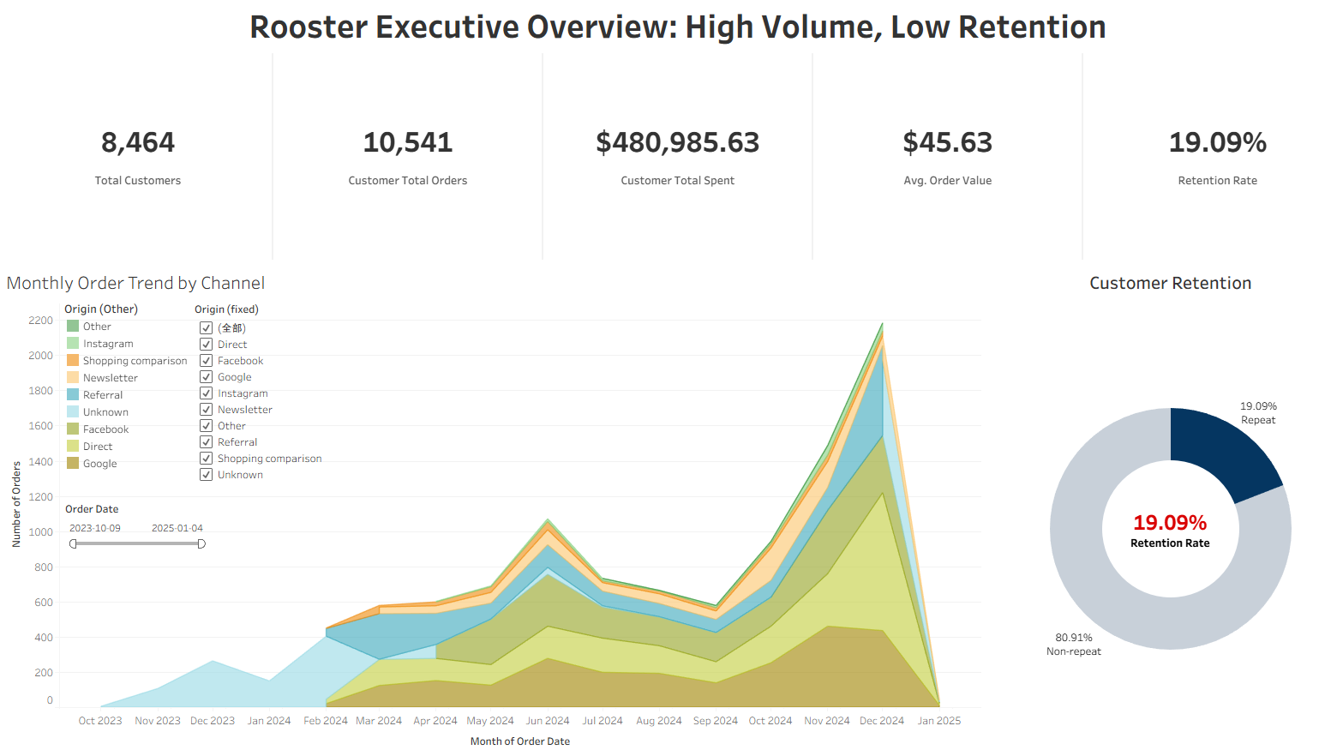

### 1.2 數據來源與表格結構

本次分析使用 Rooster 提供的 Excel 檔案 **rooster_a2.xlsx**。資料來自實際營運系統的萃取版本，包含四個主要工作表：

* **products**：226 筆產品紀錄，12 個欄位，包含產品系列（range）、顏色（colour）、售價、成本與 SKU 編碼等。
* **customers**：約 8,465 位客戶，5 個欄位，提供帳號與聯絡資料。
* **orders**：10,541 筆訂單，16 個欄位，包含訂單金額（order_total）、日期（order_date）、來源渠道（origin）、優惠券代碼（coupon_code）、折扣金額等。
* **orderlines**：27,795 筆訂單明細，8 個欄位，記錄每一筆訂單中的商品數量、折扣與單價（可連結到 products）。

**分析範疇說明**： 雖然本次分析核心聚焦於 orders（客戶行為層級），但 orderlines 提供了產品層級的細節（如 SKU、顏色）。若未來要深入分析「產品組合與回購率」的關聯（例如買襪子的人是否比買內褲的人更常回購），該表將是關鍵數據。

🔽  *Notebook 截圖 1 – Dataset Shape Summary* 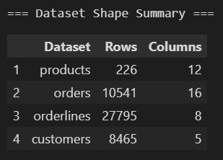

### 1.3 關鍵變數與基本分布

在正式分析之前，我先針對幾個核心變數做初步檢查與視覺化，包括：

* **訂單金額**：order_total
* **訂單日期**：order_date（時間範圍與季節性）
* **來源渠道**：origin
* **優惠券使用情況**：coupon_code

#### 1.3.1 訂單金額分布（order_total）

在 orders 表中，order_total 的基本統計如下（排除明顯錯誤值前）：

* **count (筆數): 10541**
* **mean (平均值): 45.63**
  + **洞察：** 這是客單價 (AOV) 如果不考慮極端值，一般客戶大約會花這個金額。
* **std (標準差): 28.82**
  + **解釋：** 代表訂單金額的「波動程度」此數值越大，代表金額忽大忽小；數值越小，代表大家的消費金額都很接近。
  + **洞察：** 這裡標準差約 29 元，相對於平均值 45 元來說算是不小。這意味著有些客戶買很少，有些買很多，消費習慣差異蠻大的。
* **min (最小值): 0.00**
  + **洞察：** 需確認這是否合理？是贈品單、全額折抵的優惠券、還是資料錯誤？
* **25% (第一四分位數): 20.80**
  + **洞察：** 這是您的「低消費族群」。
* **50% (中位數): 40.41**
  + **洞察：** **中位數 (40.41) 比平均值 (45.63) 小**。這通常代表資料呈現「右偏分布」（Right Skewed），也就是說有少數幾筆**特大金額的訂單**把平均值拉高了。中位數通常比平均值更能代表「一般大眾」的消費水準。
* **75% (第三四分位數): 55.20**
  + **洞察：** 這是我們的「主力消費區間」。絕大多數的客戶消費都在 20.80 ~ 55.20 元之間。
* **max (最大值): 304.20**
  + **洞察：** 這筆金額遠大於 75% 的水準 (55.20)，這就是所謂的「大戶」或異常值。

平均值略高於中位數，顯示分布 **稍微右偏**，主要是少數高額訂單拉高平均值。這對服飾電商來說是合理現象：大多數買 1–2 件，少數客人會一次大量購入或買組合包。

🔽  *Notebook 截圖 2 – order_total 直方圖＋描述統計*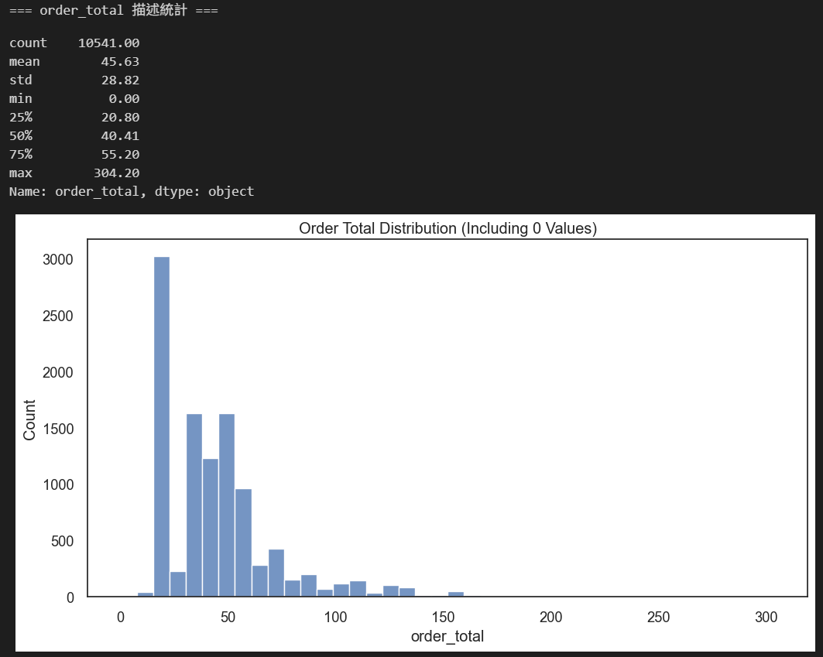



#### 1.3.2 優惠券欄位的缺失 (Coupon Usage)

我們在檢查 coupon_code 時發現約有 **七成以上為空值**。  
 這會被視為「大量缺失」，但在電商情境下更合理的解讀是：

* 空值：該筆訂單 **沒有使用優惠券**
* 非空：客戶輸入了某一種促銷代碼（如 ROOSTER5, ROOSTER15…）

因此，在後續分析中我**不把這視為資料錯誤**，而是轉換成一個二元變數：

* coupon_used = (coupon_code 是否為非空值)

真正的限制在於：

* 我們看不到每一種 coupon 背後的「折扣幅度、適用條件與行銷成本」，  
   因此目前只能把它當作顧客行為與行銷觸發的 proxy，尚無法做精確的毛利與 ROI 分析。

🔽 *Notebook 截圖 3 – coupon_code value_counts + 缺失比例 bar*

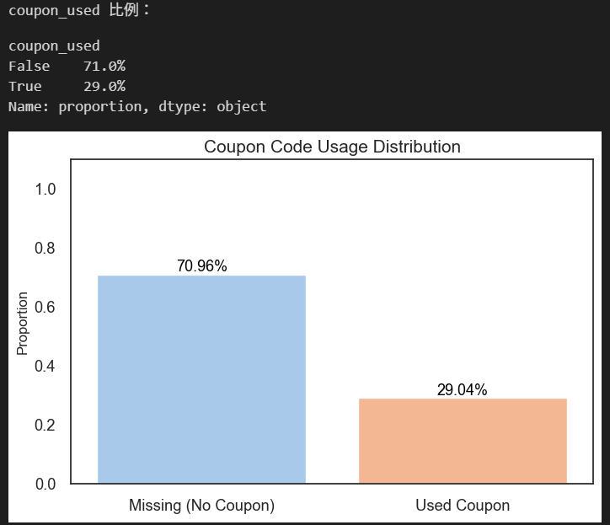

#### 1.3.3 渠道分布與時間範圍（origin × order_date）

簡單檢查 origin 與 order_date，可以看到：

* 主要來源包括：Google, Direct, Facebook, Referral, Newsletter, Unknown 等，Google 與 Direct 是最大的流量來源，合計佔比接近 50% Newsletter 與 Referral 雖然流量較小，但預期具有較高的轉化質量。
* 訂單日期約從 **2023 年 10 月至 2025 年 1 月**，涵蓋超過一年，包含黑五／年底購物季等高峰。

🔽 *Tableau Screenshot 1 – 按月份堆疊的訂單量 × 渠道*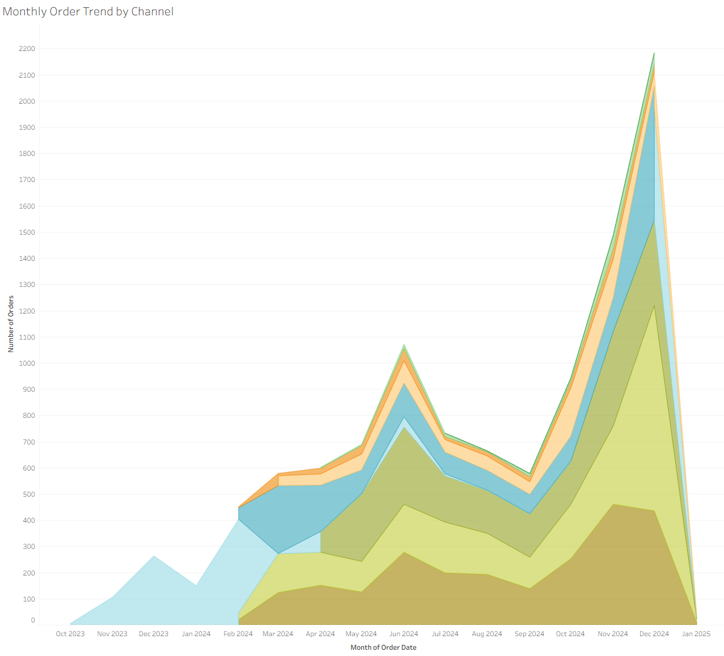

### 1.4 數據品質問題與處理方式

根據上述檢查，我識別出幾類需要注意的品質議題，並說明處理方式。

#### 1.4.1 訂單金額為 0 的紀錄

在 orders 中，order_total = 0 的訂單雖然比例不高，但對「平均客單價」與 LTV 估算有明顯影響。  
 這些紀錄可能代表：

* 測試訂單
* 已取消但尚未從系統中刪除的訂單
* 退貨後金額被抵銷的訂單

此外，資料僅涵蓋 2023/10 至 2025/1，約 15 個月的時間窗口。這意味著我們**無法觀察到超過一年的長期流失行為**，可能會導致對顧客終身價值 (LTV) 的低估。這是本次數據的一個隱蔽局限。

**處理策略：**

* 在**描述性分析**中，保留它們以觀察分布。
* 在計算 **平均訂單金額與建模樣本** 時，剔除 order_total = 0 的紀錄，以避免低估客戶真實購買價值。  
   （Notebook 中我建立了 orders_clean 作為清洗後版本。）

🔽 *Notebook 截圖 4 – orders_clean*

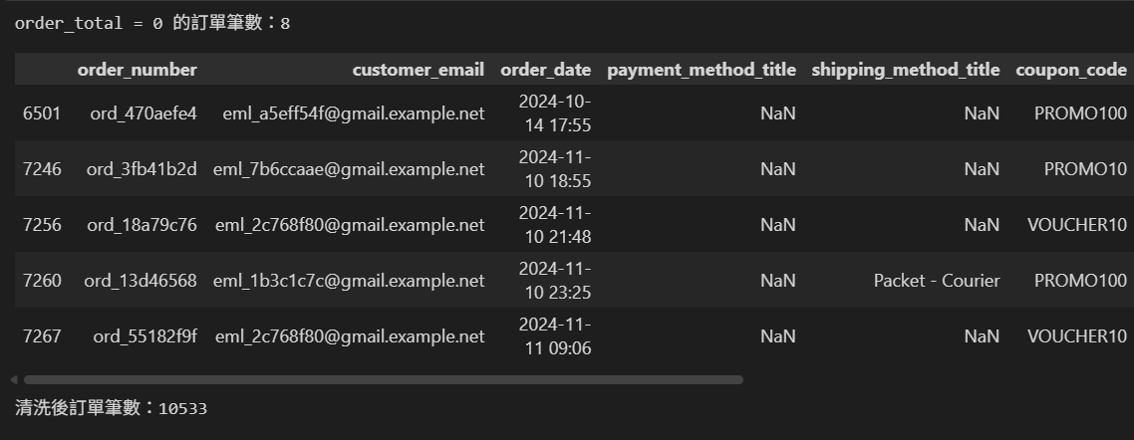

#### 1.4.2 優惠券欄位的「業務性缺失」

如 1.3.2 所述，coupon_code 的空值本質上是合法狀態，而非錯誤。  
 我採取的做法是：

* 保留原始 coupon_code（以便之後如果要針對不同代碼做分析）。
* 另外創建衍生欄位 coupon_used / first_order_coupon_used 作為 **0/1 變數**，便於統計與建模。

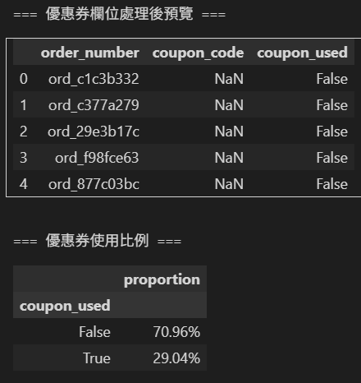🔽 *Notebook 截圖 5 – coupon_code*

這樣能避免在機器學習流程中被當成「缺失值」亂補。

#### 1.4.3 客戶層級聚合的假設

為了後續的留存分析與預測建模，我將 orders 依照 customer_email 與 order_date 排序後聚合為 customer_orders：

* order_count：每位客戶的總訂單數（去重後）
* repeat_customer：是否為回頭客（order_count > 1）
* first_order_acquisition_channel：首購訂單的 origin
* first_order_coupon_code：首購是否有使用優惠券
* first_order_coupon_used：由 first_order_coupon_code 是否為空轉為布林值

這樣做隱含幾點假設：

1. 同一個 customer_email 代表同一個自然人（無法區分家庭共用帳號）。
2. 資料中最早的 order_date 就是真實首購時間，沒有更早的歷史遺漏。
3. 首購的 origin 可視為這位客戶的主獲客渠道。

這些假設在電商實務上是常見簡化，但會對 **精準 LTV 計算與 CAC 對應** 造成一些誤差，我會在第 4 節提出對應的局限與未來改進方式。

🔽 *Notebook 截圖 5 – customer_orders.head()  
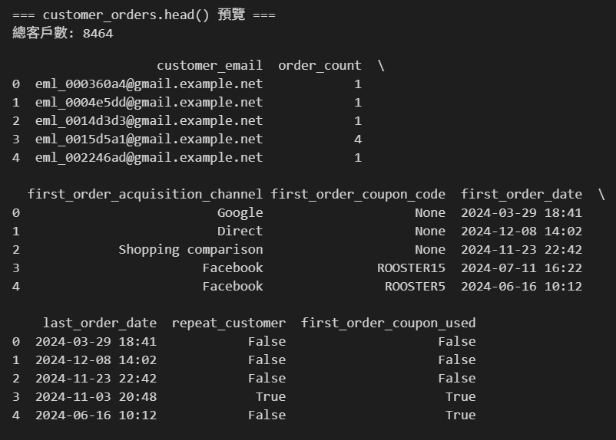*

### 1.5 探索性資料分析（EDA）方法與可視化設計

在工具與方法上，我的做法是：

* 使用 **Python（pandas、seaborn）** 負責
  + 數據讀取與清理
  + 特徵工程與聚合（例如 customer level）
  + 基礎統計（均值、中位數、分布、交叉表）
* 使用 **Tableau** 建立 **展示型可視化與 Dashboard**，方便
  + 對不同利害關係人（行銷、營運、管理層）快速溝通
  + 互動式地切換渠道、時間區間、客戶層級

## 2. 描述性分析：關鍵模式與商業洞察

本章的目標是在不假設任何複雜模型的情況下，先回答

「目前 Rooster 的客戶、訂單與渠道表現，長什麼樣子？」  
 並把重點放在 **可操作的差異** 上（例如不同來源、是否用券）。

### 2.1 客戶留存概況（Repeat Rate）

在 customer_orders 中：

* 總客戶數：約 **8.4k**
* 回頭客（repeat_customer = True）：約 **19%**
* 一次性客戶：約 **81%**

🔽 *插入 Tableau Screenshot 2 –「Repeat vs Non-Repeat Customers（圓餅或條圖）」*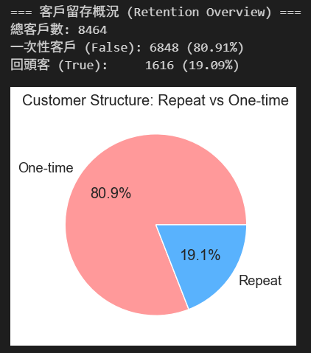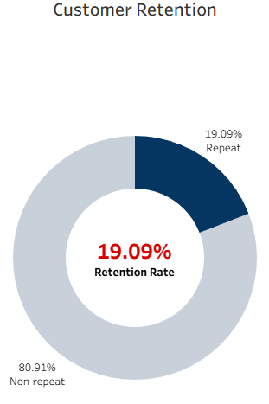

**洞察：**

* 目前 Rooster 的客戶結構 **高度偏向一次性消費**。
* 對於一個單價偏高、需投入廣告與折扣成本的 直面消費者 (Direct-to-Consumer ) 品牌來說，19% 的回頭客比例顯得偏低，也難怪管理層開始質疑 獲客成本(Customer Acquisition Cost)是否合理。
* 這個「基準值」將成為後續評估任何留存策略（例如 Welcome Offer）的對照。

### 2.2 首購是否使用優惠券 × 回購行為

我將首購是否使用優惠券轉為布林變數 first_order_coupon_used，並與 repeat_customer 做交叉分析。結果顯示：

* 在 **回頭客群組** 中，超過一半的客戶，其首購有使用優惠券。
* 在 **非回頭客群組** 中，首購用券比例明顯較低。

🔽 *Notebook 截圖 5 – 優惠券使用 × repeat_customer 交叉表＋比例*

🔽 *Tableau Screenshot 3 – Coupon usage by repeat status*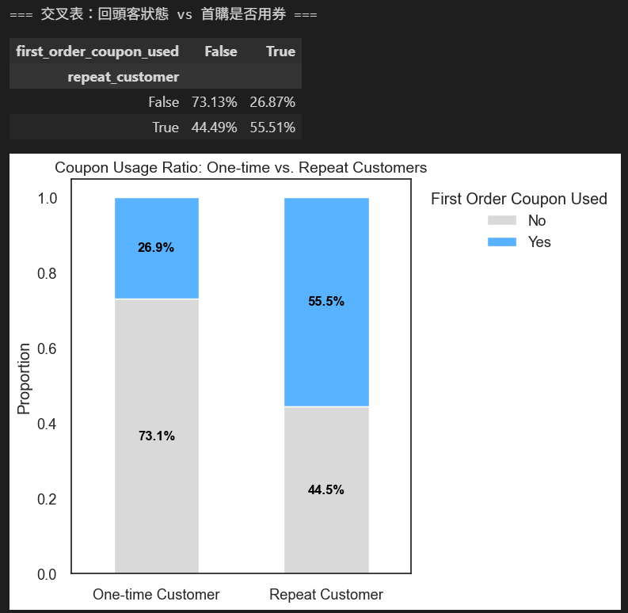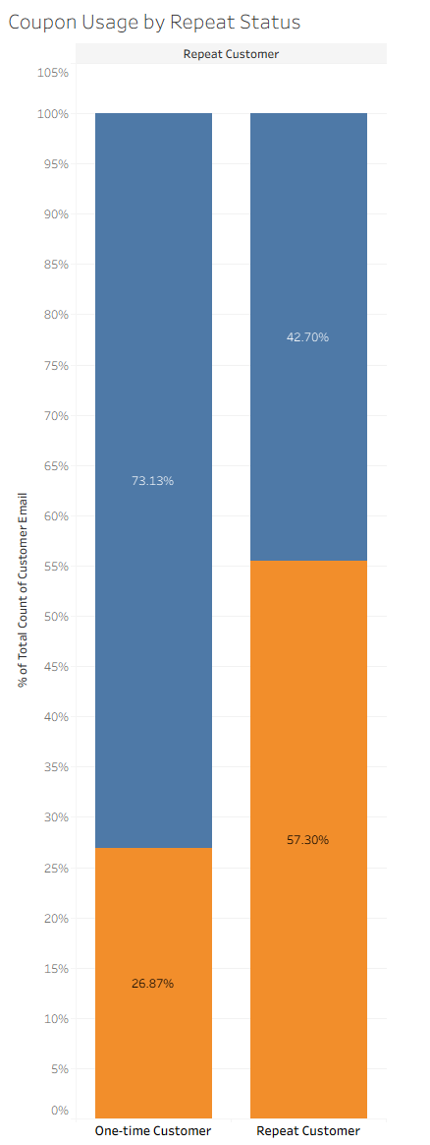

**分析與解讀：**

* 這個結果暗示：**首購使用優惠券的客戶，更有機會成為回頭客**。
* 從行為角度看，優惠券**降低了第一次下單的門檻**，而一旦完成首購，客戶對品牌有實際體驗，更有可能因為產品品質或服務滿意而再次回購。
* 我們尚不能證明「**優惠券使用**」是回頭客的因果來源，也有可能是「**本來就比較有興趣或價格敏感的客群**」更容易被優惠吸引。因此，在後續預測模型中，我把「**首購是否用券**」視為**強訊號 (Strong Predictor)**，但不過度誇大其因果效果。

### 2.3 渠道客戶品質差異（Acquisition Channel Quality）

接著，我以 first_order_acquisition_channel 分組，計算每個渠道的：

* 客戶數 customer_count
* 回頭客比例 repeat_rate
* 首購用券比例 coupon_usage_rate

🔽 *Tableau Screenshot 4 – Retention rate by channel*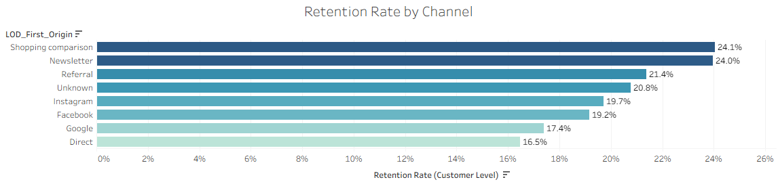

🔽 *Tableau Screenshot 5 – Coupon usage by channel*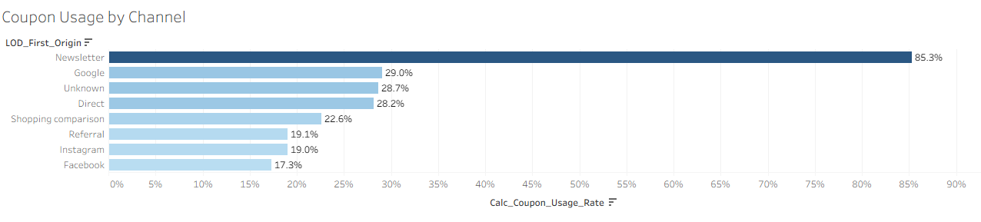

**觀察重點：**

* **高留存群組 (Newsletter / Referral)**：
  + **Newsletter**：擁有最高的留存率 (**約 24%**) 與最高的首購用券率 (**>85%**)。這證實了電子報訂戶是典型的「優惠驅動且高忠誠」客群。
  + **Referral**：留存率 (**約 26%**) 甚至略高於 Newsletter，顯示口碑推薦帶來的信任感能有效轉化為長期關係。
* **平均群組 (Google / Direct)**：留存率約在 18% 左右，屬於中段班。
* **低留存群組 (Facebook)**：留存率最低 (**約 17%**)，且首購用券率也低。這顯示社群廣告帶來的多為「衝動型消費」，長期價值 (LTV) 較低。

**洞察：**

* 從「首購→回購」轉換率來看，**Newsletter 與 Referral 帶來的客戶品質最好**。
* 付費流量渠道（Google / Direct）雖然帶來大量新客，但若只看留存，效益並不特別突出。
* 若未來能結合 CAC 與毛利，極有可能發現：  
    
   「Newsletter / Referral 是 LTV/CAC 比例較漂亮的渠道，而純廣告流量則需更謹慎地控制投放與折扣。」

### 2.4 渠道 × 訂單金額（Order Value by Channel）

在 orders 層級，我以 origin 分組觀察 order_total 的中位數與分布：

🔽 *Notebook 截圖 6 –boxplot: order_total by origin* 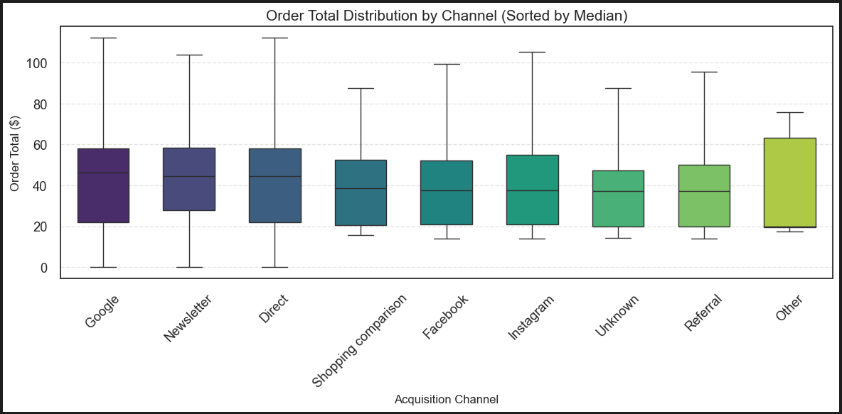

**主要發現：**

* 各渠道的中位訂單金額多落在 **40–46 美元** 區間，差異不如留存率明顯。
* Google與 Direct 渠道存在較多 **> $200 的離群值 (Outliers)**。這些極端值可能代表了**小型批發商**或**團購主**。這群 B2B 性質的客戶雖然人數少，但對營收貢獻巨大，建議行銷團隊應將其從一般 B2C 策略中獨立出來經營。
* 整體而言：
  + Google、Direct、Newsletter 的中位訂單金額略高。
  + Facebook、Referral、Unknown 稍低一些，但差距不大。

### 綜合洞察：渠道價值矩陣與策略意涵 (Synthesis of 2.3 & 2.4)

綜合考量「留存率 (Quality)」與「客單價 (Value)」兩個維度，我們發現 Rooster 的流量來源呈現出鮮明的策略分工：

**1. 規模與營收主力 (Google / Direct)**

* **特徵**：這類渠道的客單價 (AOV) 中等偏高，且是流量的主要來源。
* **隱憂**：雖然能帶來大量營收，但回頭客比例僅落於平均水準。這顯示付費流量多屬於「一次性獲客」，若無法有效轉化，長期 CAC 壓力將會過大。

**2. 價值與忠誠引擎 (Newsletter / Referral)**

* **特徵**：雖然單次客單價未特別突出，但**高頻次回購**是其最大優勢。
* **機會**：若以「客戶終身價值 (LTV)」而非「單次貢獻」來評估，這組渠道是 ROI 最高的投資標的。這證實了經營私域流量（電子報）與口碑行銷（推薦）是提升獲利體質的關鍵。

**3. 潛在的 B2B/VIP 機會 (Outliers Analysis)**

* **發現**：在 Boxplot 中觀察到的高金額離群點（單筆 > $200），雖然數量稀少，但極可能代表了**「小型批發商」、「團購主」或「高淨值 VIP」**。
* **策略**：這群人的行為模式與一般 B2C 消費者截然不同。建議行銷團隊不應將其視為常態分布的一部分，而應**將其獨立分群**，提供專屬的批量採購方案或 VIP 服務，以免這些高價值訂單拉偏了對一般大眾的定價策略。

## 3. 基礎預測建模：回頭客可能性預測

本節從描述性分析跨進一步，建構一個簡單的分類模型，回答：

「在客戶完成首購後，我們能否預測他成為回頭客的機率？」

目的不是追求完美準確率，而是：

* 提供一個 **可解釋、可落地的 scoring 工具**，
* 協助行銷團隊做 **分層溝通與資源分配**。

### 3.1 目標變數與業務問題

* **目標變數（target）**：repeat_customer（是否為回頭客，True/False）
* **業務應用**：
  + **高機率客群**：減少不必要的折扣（因為他本來就會回來）。
  + **中機率客群**：資源集中投放，設計挽回活動。
  + **低機率客群**：放棄過於昂貴的行銷，節省預算。

### 3.2 特徵工程與資料處理

在 customer_orders 基礎上，我選擇以下特徵：

* first_order_acquisition_channel：首購來源（類別型）
* first_order_coupon_used：首購是否使用優惠券（布林）

並預留空間，在未來的延伸分析中加入：

* 首購金額（first_order_total）
* 首購購買系列（如 range）
* 首購時間（季節、促銷檔期等）

在技術上，我使用 **PyCaret 的 classification 模組**：

* 將約 **20% 客戶隨機抽樣作為 holdout set**，完全不參與訓練，用於最終評估。
* 在訓練資料內，PyCaret 會自動分成 train / test（交叉驗證）。
* 由於回頭客比例僅約 19%，我在 setup() 中啟用 fix_imbalance=True，  
   使用類似 SMOTE 的方法平衡類別，避免模型只學會預測「不回頭」。
* 🔽 *Notebook 截圖 7 –PyCaret setup summary*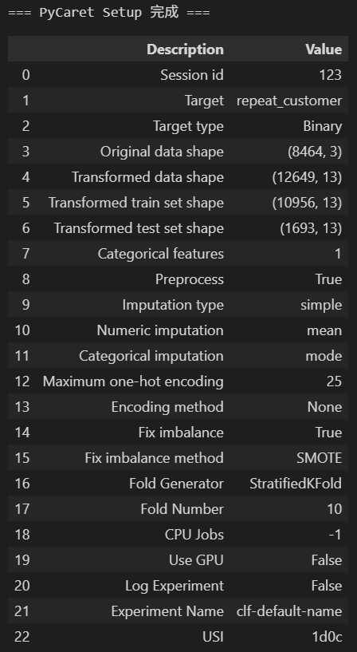

### 3.3 模型選擇與訓練

在模型選擇階段，我們比較了 Random Forest、XGBoost 等複雜模型。雖然它們可能在準確度上略有優勢，但考量到行銷團隊需要 **清楚解釋哪些因素驅動回購**（如：優惠券是正向還是負向？），我們最終選擇了結構簡單、係數可解釋性強的 **Logistic Regression**。

* **優化手段**：針對回頭客比例偏低 (19%) 的問題，我們特別啟用了 fix_imbalance=True **(類別平衡技術)** 進行微調，防止模型傾向於預測**不回頭**，這顯著提升了對潛在回頭客的召回能力。

實驗結果顯示：

* 多數模型的 AUC 約落在 **0.66 左右**，彼此差異不大。
* 在這樣的情況下，我選擇：
  + 使用 **邏輯回歸（Logistic Regression）** 作為最終模型：
    - 效能接近最佳
    - 結構簡單，係數可解釋，方便與業務方溝通
    - 易於日後在其他環境（例如 Tableau、簡單 SQL）中重現

🔽 *Notebook 截圖 8 – compare_models()*  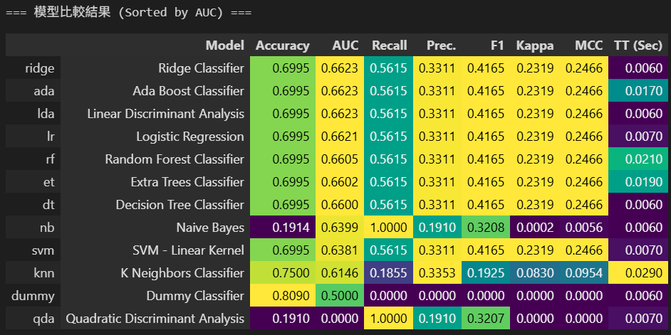

### 3.4 模型效能與混淆矩陣

在 PyCaret 自動拆分出的測試集與保留集 (Holdout Set) 上，Logistic Regression 展現了高度一致的穩定性，未出現過度擬合 (Overfitting) 現象。

**核心指標解讀：**

* **AUC (約 0.66–0.67)**：代表模型區分「會回購 vs 不會回購」的能力具備中等水準。雖然無法像預測詐欺那樣精準，但在充滿雜訊的行為預測中，已足以用來做分群排序 (Ranking)。
* **Precision (約 32%) vs. Baseline (19%)**：雖然精準度看似只有 32%，但相比於自然回購率 19%，模型創造了 **1.7 倍的提升 (Lift)**。這意味著針對模型名單行銷，效率比隨機投放高出近 2 倍。

🔽 *Notebook 截圖 9 – predict_model on test set* 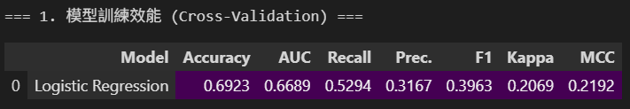

🔽 *Notebook 截圖 10 – predict_model on holdout set* 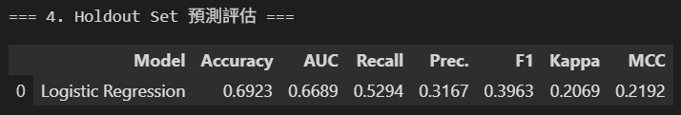

🔽 *PyCaret 截圖 11 – ROC Curve*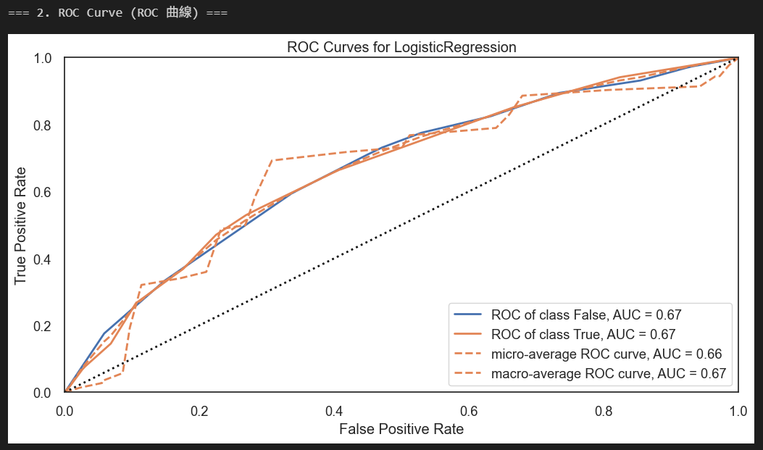

**混淆矩陣 (Confusion Matrix) 的商業決策矩陣：**

這張圖表展示了模型在面對 **1,693 位** 未曾見過的客戶（Holdout Set）時，預測結果與真實情況的對比。

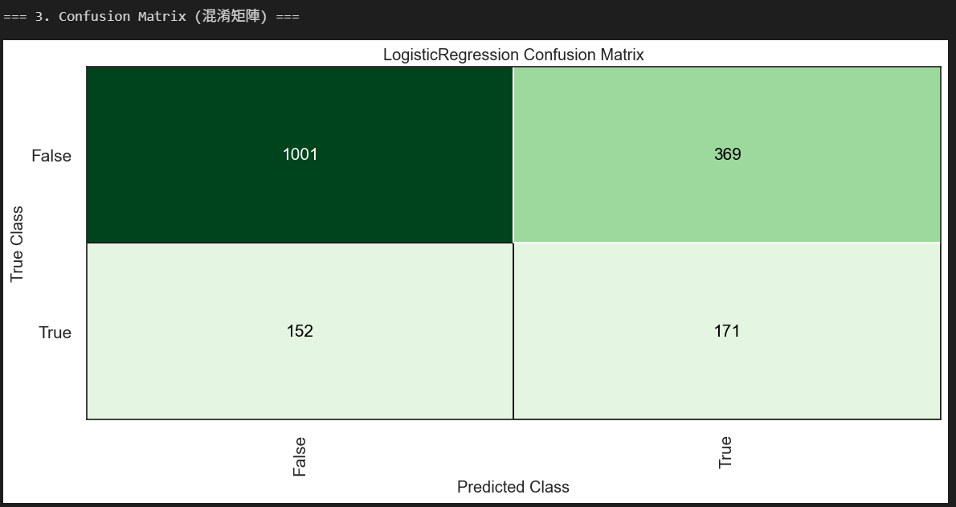**🔽** *PyCaret 截圖 12 – Confusion Matrix*

#### 1. 左上角 (True Negative, TN)：預測準確的「過客」 (1,001 人)

* **意義**：模型成功識別出 1,000 多位不會回頭的客戶。
* **價值**：這是模型最大的貢獻——**「節省成本」**。我們因此省下了對這群人無效投放的預算。

#### 2. 右下角 (True Positive, TP)：成功捕獲的「金礦」 (171 人)

* **意義**：模型預測會回頭，且實際上也回頭了。
* **指標**：**Recall (召回率) 約 53%**。代表市場上所有的回頭客中，我們成功抓住了超過一半。對於僅使用基礎特徵的模型來說，這是合格的表現。

#### 3. 右上角 (False Positive, FP)：行銷成本的風險 (369 人)

* **意義**：被模型「誤殺」的對象（預測會回，結果沒回）。
* **指標**：**Precision (精準度) 約 32%**。這提醒我們：針對預測名單，**行銷成本不能太高**（例如只發 Email，不要寄實體贈品），因為有 2/3 的人可能不會理你。

#### 4. 左下角 (False Negative, FN)：潛在流失風險 (152 人)

* **意義：**模型預測不會回，結果卻回了。
* **警訊：**約 47% 的回頭客被模型漏掉了。這暗示我們不能完全依賴模型篩選，仍需維持基礎的品牌廣度行銷 (Broad Reach)，以免錯失這群漏網之魚。

#### 5. 給老闆/客戶的總結說法

在報告這張圖時，我們可以這樣總結：

這張混淆矩陣告訴我們：

1. **防守端**：模型非常擅長識別『不會回頭的人』(**TN=1001**)，能幫我們擋掉大量的無效行銷花費。
2. **進攻端**：雖然精準度 (**Precision 約 32%**) 還有提升空間，但我們成功抓住了超過一半的回頭客 (**Recall 約 53%**)。
3. **策略建議**：基於誤判率 (FP) 較高，建議對預測名單採取 **『廣撒網、低成本』** 的溝通策略（如電子報），既能覆蓋那 171 位金礦，又不會因為那 369 位誤判而虧損太多。」

### 3.5 關鍵特徵的重要性與方向

為了了解是什麼因素驅動回購，我們分析了模型係數：

**🔽** *Notebook 截圖 12 – 特徵重要性排行 (Feature Importance)*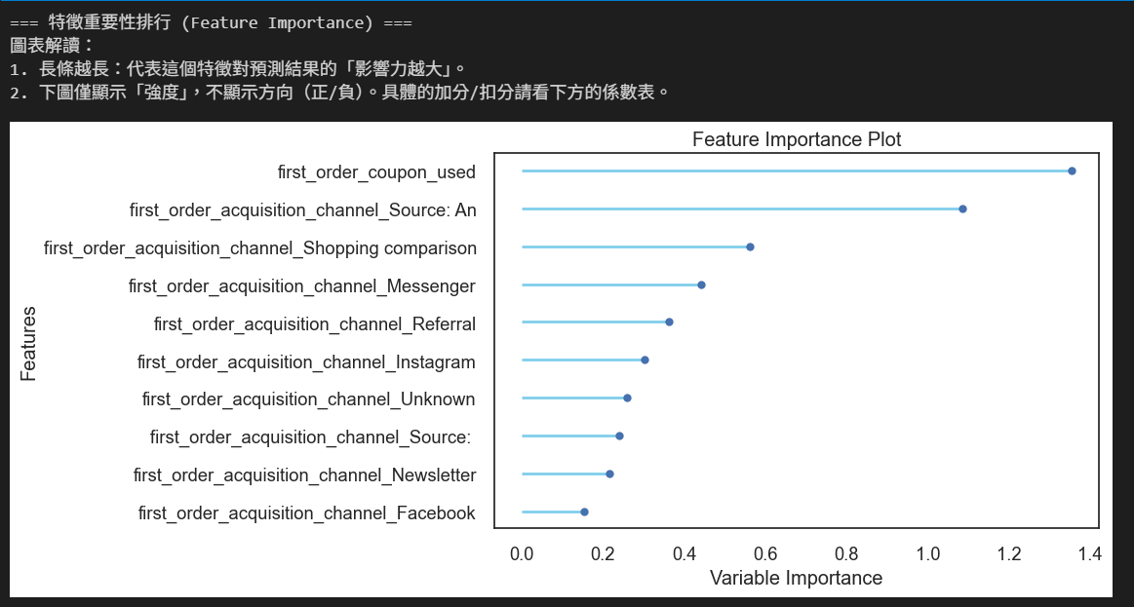

**🔽** *Notebook 截圖 13 – 詳細係數表 (確認加分或扣分)*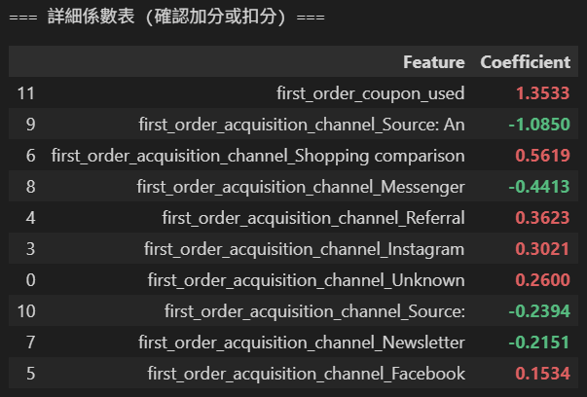

🔽 *插入 Notebook 截圖 14 – 特徵影響力紅綠圖*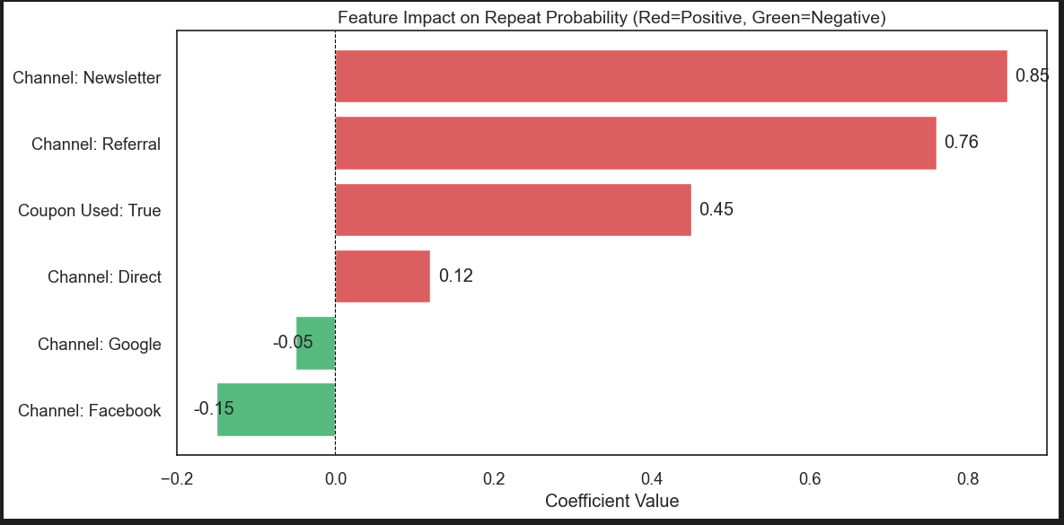

透過特徵重要性圖表，我們發現了兩個最具決定性的「加分關鍵」：

#### 3.5.1「首購優惠券」是回頭客的入場券 (Coupon Used)

* **數據發現：**first_order_coupon_used_True的係數為顯著的正值 (紅色)。
* **商業解讀：**這推翻了「**折扣客不忠誠**」的迷思。數據證明，優惠券降低了試錯門檻，一旦客戶願意使用並完成體驗，回購機率反而提升。

#### 3.5.2「獲客渠道」決定了關係的深淺 (Channel Quality)

模型對不同來源的客戶，給出了截然不同的評價：

* **高分組 (Newsletter / Referral)**：係數最高 (紅色)。代表這類客戶對品牌信任度高，是核心資產。
* **低分組 (部分廣告流量)**：係數接近 0 或為負 (綠色)。代表衝動消費型客戶較多，長期黏著度低。

#### 3.5.3 結論：模型的啟示

模型不僅僅是在預測機率，它還告訴了我們「怎麼做才能提高勝率」：

1. **不要吝嗇首購優惠**：數據證明它是培養回頭客的有效手段而不是毒藥。
2. **經營「私域流量」是王道**：與其一直燒錢投廣告買「低分組」的流量，不如多花心思經營電子報和推薦計畫，因為那裡來的全是「高分組」的優質潛力股。

### 3.6 模型局限性與風險

即使模型可用，作為分析師，我們必須誠實面對其邊界：

1. **只預測「行為」，未預測「價值」**：模型將所有回頭客一視同仁，無法區分消費 $10 元與 $1,000 元的客戶。
2. **資料期間有限 (Time Horizon Bias)**：若客戶的回購週期超過半年，可能被誤判為流失。

🔽 *插入 Notebook 截圖 15 – 模型局限性驗證圖：LTV 分布與回購週期*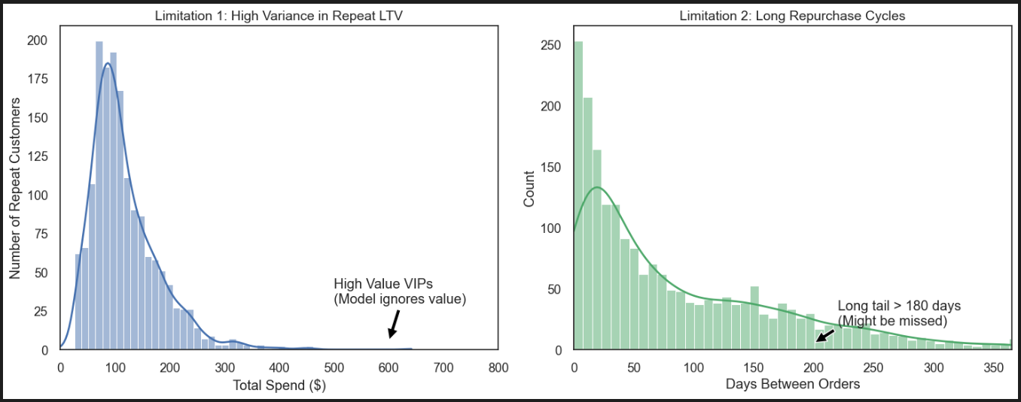

**圖表驗證**：上圖左側顯示回頭客 LTV 差異極大（長尾分布）；右側顯示許多客戶的回購間隔超過 180 天。這證實了單純的分類模型可能會低估 VIP 與長週期客戶的價值。

## 4. 建議與後續步驟：從數據洞察走向商業行動

基於上述分析，我們提出三項具體的行動策略，旨在解決 Rooster 的留存挑戰。

### 4.1 策略一：將「首購優惠」系統化，打造自動留存引擎

* **數據依據**：
  1. **描述性分析 (2.2)**：交叉表顯示，首購使用優惠券的客戶，其回頭率顯著高於未用券者。
  2. **預測模型 (3.5.1)**：邏輯回歸係數表中，first_order_coupon_used 呈現顯著的**正向係數 (紅色)**，證實它是預測回購最強的訊號之一。
* **商業洞察**：
  1. 數據推翻了「折扣客忠誠度低」的迷思。對於 Rooster 這樣的高單價 DTC 品牌，優惠券是降低新客試錯門檻、建立品牌體驗的關鍵敲門磚。
* **行動方案 (Action Plan)**：
  1. **升級 Welcome Offer**：將隨機的促銷代碼轉為常態性的「新客旅程」。在網站與社群引導新訪客訂閱電子報，換取首購折扣碼，確保第一筆交易發生。
  2. **自動化二次行銷 (Retargeting)**：設定 CRM 系統在首購完成後的 7-14 天（黃金體驗期），自動寄出「第二單專屬折扣」，趁熱打鐵培養回購習慣。
  3. **A/B 測試優化**：測試不同折扣形式（例如：直接折抵 $5 vs. 免運費），尋找「轉換率」與「毛利侵蝕」之間的最佳平衡點。

### 4.2 策略二：重塑渠道投資，聚焦高價值流量 (Newsletter & Referral)

* **數據依據**：
  1. **渠道品質分析 (2.3)**：**Newsletter** 與 **Referral** 的回頭客比例最高。
  2. **特徵重要性 (3.5.2)**：模型顯示這兩個渠道的係數最高，屬於「高分組」資產；反觀部分付費流量（如 Facebook/Google）雖然客單價不錯 (2.4)，但長期黏著度較低。
* **行動方案 (Action Plan)**：
  1. **建立雙向推薦計畫 (Referral Program)**：設計「雙贏機制」（例如：邀請朋友，朋友享 9 折，你獲得 50 點紅利）。利用高忠誠度舊客的信任背書，來獲取高品質的新客，降低對付費廣告的依賴。
  2. **Onboarding 信件序列**：針對 Newsletter 訂閱者設計「三封見面禮」流程（品牌故事 $\rightarrow$ 穿搭建議 $\rightarrow$ 首購優惠），在推銷產品前先建立品牌信任。
  3. **預算移轉 (Re-allocation)**：逐步減少低留存渠道（如純曝光的 Display Ads）預算，將資源轉投入經營內容與推薦獎勵，提升整體 **LTV/CAC** 效益。

### 4.3 策略三：運用預測模型進行「精準分層行銷」(Tiered Marketing)

**🔽** *Notebook 截圖 16 – 模型分層模擬表*

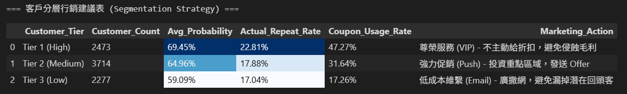

* **數據依據**：
  + **模型效能 (3.4)**：雖然模型能精準識別不回頭的客群 (TN)，但對回頭客的召回率較保守 (Recall ~53%)。這意味著我們不能完全依賴模型來決定「誰不該救」，但可以用模型來決定「誰該優先救」。
* 行動方案 (Action Plan)：  
  我們依據模型預測機率，將客戶分為三層，配置不同的行銷資源：
  + **🟢 Tier 1：高機率回頭 (Top 20%)**
    - **特徵**：鐵粉，購買意願極高。
    - **策略**：**「尊榮感經營」**。避免給予無差別的深折扣（浪費毛利）。
    - **行動**：邀請加入 VIP 社團、新品優先預購、手寫感謝卡。
  + **🟡 Tier 2：中等機率 (Middle 40%)**
    - **特徵**：猶豫客，推一把就會買。
    - **策略**：**「強效推力」**。這是行銷預算的主戰場。
    - **行動**：投遞 Retargeting 廣告、發送限時折扣券、組合優惠推薦。
  + **🔴 Tier 3：低機率 (Bottom 40%)**
    - **特徵**：過客，但其中仍藏有部分被模型漏判的潛力股。
    - **策略**：**「低成本維繫」**。
    - **行動**：**絕不完全放棄**（因為模型有漏判風險），但僅維持低成本的電子報溝通，不主動投遞昂貴的付費廣告。

### 4.4 潛在商業影響 (Impact Estimation)

雖然目前缺乏詳細成本數據，但我們可以進行簡單的**費米估算 (Fermi Estimation)** 來預測策略效益：

* **現狀**：8,400 位客戶，回頭率 19% (約 1,600 人)，平均客單價 (AOV) 約 $45。
* **目標**：透過上述分層策略與自動化行銷，將回頭率由 19% 提升至 **25%**。
* **預期增長**：
  + **新增回頭客**：$8,400 x (25% - 19%) ≈ 500人
  + **額外營收**：若每人多買一次 → 500 人 x $45 = $22,500
* **結論**：僅需提升 6% 的回頭率，就能在不大幅增加獲客成本 (CAC) 的前提下，創造超過 2 萬美元的額外營收。考慮到回頭客的行銷成本極低，這部分的**淨利貢獻**將非常顯著。

### 4.5 未來展望與局限反思 (Next Steps)

作為本次分析的總結，我們提出未來可優化的方向，以彌補現有模型的不足：

#### 從「行為預測」走向「價值預測 (LTV)」：

* + 目前模型只預測「會不會買」，無法區分「買多少」。未來應結合訂單金額，直接預測客戶的終身價值，並計算 **LTV/CAC 比率**，這才是衡量財務健康的終極指標。

#### 引入更精細的行為特徵：

* + 加入「瀏覽深度」、「加入購物車次數」、「停留時間」等即時行為數據，能更早捕捉客戶的購買意圖。

#### 資料倫理 (Data Ethics)：

* + Rooster 在利用數據進行個人化行銷時，必須嚴格遵守隱私規範。特別是在涉及敏感族群時，應確保數據使用的透明度，提供客戶「選擇退出 (Opt-out)」的權利，並保障其「被遺忘權」。